HƯỚNG DẪN NGHIÊN CỨU BÀI HỌC - MÔN MĨ THUẬT 6
(Đối với học sinh không thể học tập trực tuyến)

CHỦ ĐỀ: NGHỆ THUẬT TIỀN SỬ THẾ GIỚI VÀ VIỆT NAM
TUẦN 11+12 : THỜI TRANG VỚI HÌNH VẼ THỜI TIỀN SỬ

1. Khám phá cách tạo đơn giản thời trang
- Chọn giấy và thực hiện các bước sau:
+ Gấp đôi tờ giấy thành hai phần bằng nhau
+ Từ gấp nếp một nửa hình áo hoặc túi xách
+ Cắt theo nét vẽ và mở giấy ra
- Chỉ ra bằng cân bằng nguyên, đối xứng trong hình cắt
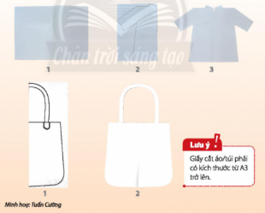
Trả lời:
Học sinh thực hiện giấy chọn và thực hiện theo các bước sau:
- Gấp giấy tờ thành hai phần bằng nhau
- Từ gấp nếp vẽ một nửa hình áo hoặc túi xách
- Cut theo nét vẽ và mở giấy ra
Nguyên lí cân bằng, đối xứng trong hình cắt: hình cắt phải được sắp xếp, phẩn bố đều. Sự cảm nhận về thị giác phải được cảm nhận cân bằng trong hình vẽ.
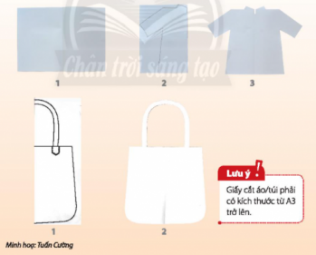

2. Cách trang trí sản phẩm thời trang
Quan sát và chỉ ra cách tạo hình và trang trí sản phẩm thời trang
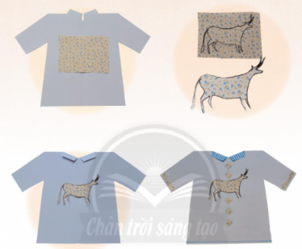
Trả lời:
- Quan sát và chỉ ra cách tạo hình và trang trí sản phẩm thời trang:
- Xác định vị trí và tỉ lệ của hình cắt trang trí trên sản phẩm thời trang
- Cắt mảng giấy có kích thước phù hợp với hình sẽ trang trí
- Vẽ, cắt và dán hình trang trí vào vị trí đã chọn
- Trang trí thêm để hoàn thiện sản phẩm thời trang

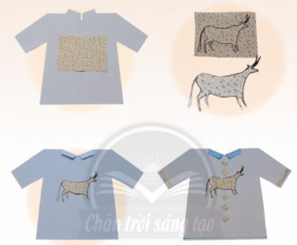

3. Trang trí sản phẩm thời trang bằng hình vẽ thời Tiền sử
- Lựa chọn hình vẽ thời tiền sử và giấy có họa tiết trang trí phù hợp
- Thực hiện trang trí sản phẩm theo ý thích
Trả lời:
Học sinh lựa chọn hình vẽ thời tiền sử và giấy phù hợp để thực hiện sản phẩm theo ý thích
Một số ví dụ thời trang sản phẩm bằng hình vẽ thời trang Tiền sử của học sinh:
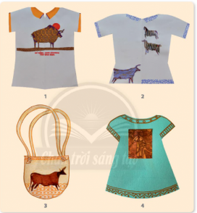

4. Trưng bày sản phẩm và chia sẻ
Nêu cảm nhận và phân tích:
- Sản phẩm thời trang em yêu thích
- Sự độc đáo của sản phẩm thời trang
- Colour color, Scale of model mô phỏng trong sản phẩm
- Gốc nguồn của mô phỏng hình
Trả lời:
Học thực hiện và trưng bày sản phẩm và phân tích theo phương diện sau:
- Em yêu thích thời trang sản phẩm
- Sự độc đáo của sản phẩm thời trang
- Colour, Scale, model mô phỏng trong sản phẩm
- Gốc nguồn của mô phỏng hình

5. Tìm hiểu trang trí nghệ thuật trên sản phẩm thời trang
Quan sát và chỉ ra những sản phẩm thời trang định dạng ở xung quanh em.
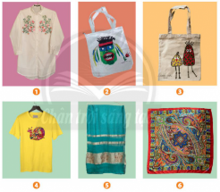
Trả lời:
Các sản phẩm trang trí thức định hình ở xung quanh em: Tang trí bằng cách thức họa tiết khác nhau (cẩm thạch tiết kiệm, điệu hình, ..)
- Trang trí trên áo
- Váy
- khăn
- Mũ

